**Алгоритм решения**

На рис. 1 изображена «Use Case» диаграмма для программного продукта, который будет разработан в ходе выполнения дипломной работы: 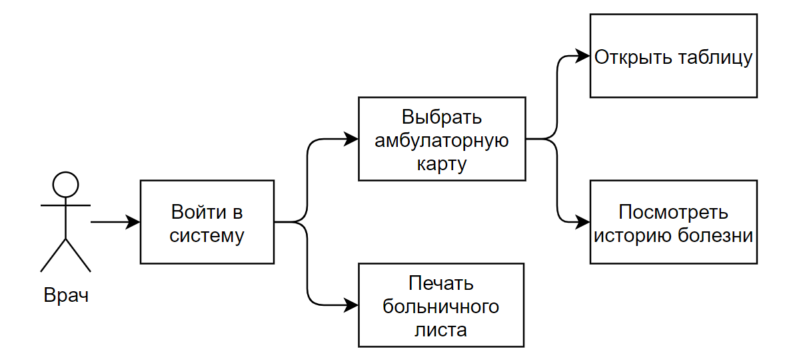

**Рис. 1. «Use Case» диаграмма**